[첨부문서] 2022 송도맥주축제 F&B 부스 입점 신청서

법인명
사업자등록번호 |  | 대표자명
사업장 전화번호 |  | 팩스번호
홈페이지 |  | 입점경험 유무
주소
담당자명/핸드폰 번호
입점 신청 유형 | 부스 유치 및 운영 대행( ) / 개별 입점( )
입점 형태 | 5*5 텐트형( ) 3*3 텐트형( ) 차량형( ) 자유제안( )
신청 부스 수량 | (자유 제안의 경우 면적 등 자유 기재)
주소
이메일 주소
**입점 유형과 형태에는 해당 유형에 체크해주시기 바랍니다.
**담당자명과 전화번호는 축제 사무국과 직접 연락이 가능한 담당자와 연락처를 기재바랍니다.
제안자 소개 개요

판매 제품 리스트
제품명 | 판매가격 | 간략한 제품 정보 / 가스, 전기 제품사용 확인 여부
1
2
3
4
5
제품 특징 및 서비스 내용 소개 / 음식물 쓰레기 처리 및 친환경 실행 방안

** 신청서 외 자유 양식의 제안서 첨부 필수
** 사업자등록증 사본 첨부
문의: songdobeerfest@ifm.kr (전화 및 방문 문의는 받지 않습니다.)

2022년 월 일
신청인 (인)
경인방송 귀하

2022 송도맥주축제 F&B 부스 입점 공모 요강

1. 입점 개요
- 행사 일시: 2022년 8월 26일(금)~9월 3일(토) 9일간
- 장소: 인천광역시 연수구 송도달빛축제공원
- 운영 시간: 주중 16시~23시, 주말 14시~23시
- 주요 행사: 뮤직 페스티벌, 불꽃놀이, EDM 파티, 맥주 판매, 푸드 판매, 기타 이벤트
- 입점 형태: 자유제안(창의적 제안), 텐트 입점, 차량 입점
- 입점 구역: A Zone(A존 외에도 C, D Zone에 대한 자유 제안 가능. B Zone은 제안 불가)
- 판매 품목: 식품 및 음료품 판매, 판매 외 홍보

2. 입점 신청 유형
(1) 부스 유치 및 운영 대행
(2) 개별 입점
** 축제 전체 입점 방법은 신청서 심사 후 주최측이 지정 예정

3. 입점 자격
- 법인 및 개인사업자에 한함(사업자등록증 필수)
- 실제 식음료 기업 및 점포 운영, 또는 케이터링 영업을 하고 있는 사업자
- 음식료품 판매의 경우 음식물 책임배상 보험가입 및 위생 관련 허가 소지자
- 입점시 송도맥주축제 사무국과의 계약사항 준수
- 입점 후 행사 및 판매 시작 시간과 종료시간은 주최측과 반드시 협의
** 1인기업ㆍ프랜차이즈, 대규모 기업 모두 가능. 스타트업 참여도 환영합니다.

4. 신청 방법
- 신청기간: 2022년 6월 20일 ~ 7월 4일 24시
- 축제 사무국이 신청 업체에 PT 요청할 수 있습니다.
- PT 일정 및 공모결과 발표: 개별연락
- 신청 서류: 신청서 작성 및 제안서(자유 양식)
- 제안서는 자유 양식으로 작성하되 인력 운영 계획(배치 인원, 복장 계획, 직원 서비스 교육 계획), 위생 계획(식중독 예방 등 식품 안전 관리 대책, 영업장 내외부 청결 유지 계획, 위생 복장 착용 계획)은 반드시 포함하시기 바랍니다.
- 제안서에 고객을 흡수할 수 있는 이벤트, 부스 외관 및 이미지, 독특하고 차별화된 메뉴, 별도 홍보 방안, 독창적 결제 방식 아이디어 등을 담는 것도 환영합니다.
- 신청서 및 제안서 작성 후 아래 메일 주소로 신청서와 구비서류를 보내주시기 바랍니다.
- 이메일 접수: songdobeerfest@ifm.kr
- 1차 심사 후 필요에 따라 별도 PT가 진행됩니다.
** 전화, 팩스, 우편으로는 신청을 받지 않습니다.

5. 입점 안내 사항
- 입점비 및 대행료, 판매 수수료는 별도 안내 예정
- 위치는 행사 주최측에서 관객 동선 및 콘텐츠 등을 고려하여 결정
- 부스 설치 및 철수 일시는 공모 선정 후 개별 안내 예정
- 행사 운영 시간 중 행사장 내 차량 운행 절대 불가
- 음식물 쓰레기 및 각종 쓰레기 개별처리(청소용역업체 협의)
- 24시~익일 10시까지 개별 부스 전기 이용 불가
- 필요시 메뉴 가격은 주체측과 협의해야 함

6. 주최측 기본 제공 사항
- 기본 전기용량(신청서 접수와 함께 신청 유형에 따라 별도 안내, 추가 사용량에 따라 누진금액 발생)
- 텐트, 테이블 등 기본 제공 사항 별도 안내 예정
- 본 축제의 파트너, 스폰서 또는 콘텐츠(상품)과 중복되거나 행사의 취지에 어긋나는 업체는 신청이 반려되거나 계약이 해지될 수 있습니다.

7. 행사장 구역
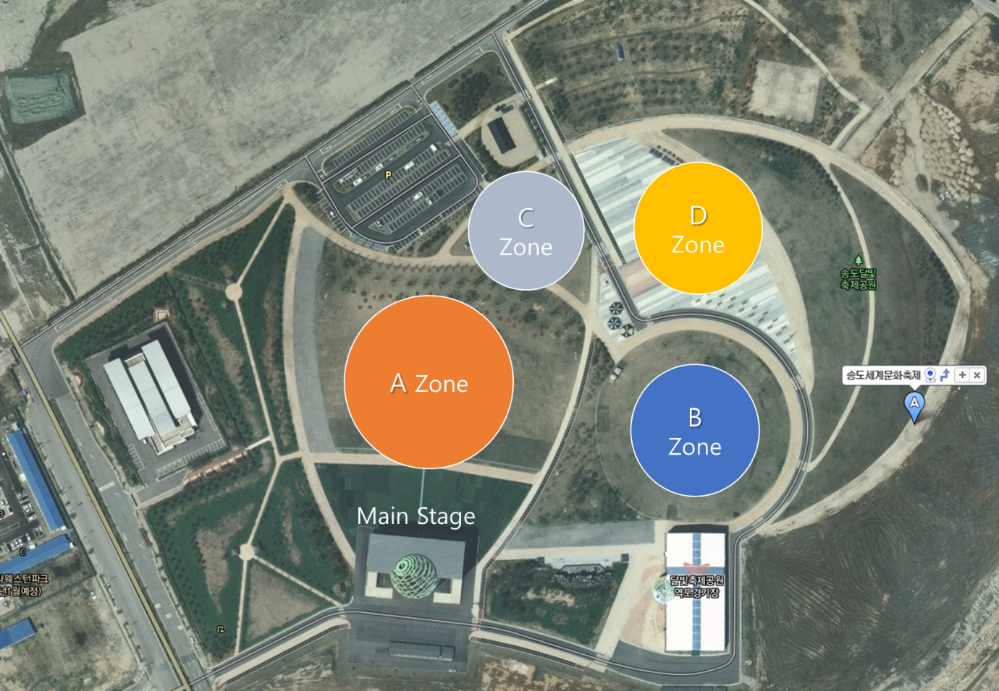
(행사장 구역 배치는 변경될 수 있음)

